FACULDADE IMPACTA DE TECNOLOGIA

Sistema de gestão clínica psicológica - Psystem

Alisson santana
josé alexandre bitencourt
tatiana silva de oliveira santana
vagner josé de alcantara FERREIRA
Wender Dantas

SÃO PAULO
2017
<coloque o seu nome completo aqui>

Sistema de gestão clínica psicológica - Psystem

Trabalho de Conclusão de Curso apresentado ao curso de Especialização em Engenharia de Software da Faculdade Impacta de Tecnologia - FIT, como parte dos requisitos necessários à obtenção do grau de Especialista em Engenharia de Software, sob orientação do <Prof. Dr. XXXX e co-orientação do Prof. MSc. YYYY>.

SÃO PAULO
2017

<SOBRENOME>, <Nome Sem o Sobrenome>
<Título do TCC>. <Coloque o seu Nome Completo Aqui>. - São Paulo, <Ano>.
<Quantidade de Folhas>f. il.

Trabalho de Conclusão de Curso apresentado ao curso de Especialização em Engenharia de Software da Faculdade Impacta de Tecnologia - FIT, como parte dos requisitos necessários à obtenção do grau de Especialista em Engenharia de Software, São Paulo, <Ano>.

Orientação: <Prof. Dr. XXXX>.
<Co-Orientação: Prof. Me. YYYY.>

1. <Palavra Chave 1>. 2. < Palavra Chave 2>. 3. < Palavra Chave 3>. 4. Faculdade Impacta de Tecnologia. I. Título.

Orientação: Prof. Célio da Cunha Reis.
Co-Orientação: Prof. Dr. Ricardo Luís Barbosa.

1. Data Mart. 2. Data Warehouse. 3. Preço. Faculdade Impacta de Tecnologia. I. Título.

<Quantidade de Folhas>f. il. ➔ 136f significa que o trabalho feito pelo aluno <nome sem o sobrenome>, orientado pelo Prof. Dr. XXXX, tinha 136 páginas, incluindo ilustrações (il.).
As palavras-chave devem representar os principais conteúdos da monografia, sendo que o penúltimo item (Faculdade Impacta de Tecnologia) deve constar como obrigatório, assim como: “I. Título”.
Não coloque mais do que quatro palavras-chave.
Retire este quadro após a confecção da ficha acima.

FOLHA DE APROVAÇÃO

<Coloque o Nome Completo dos Integrantes do Grupo Aqui >

<Coloque o título do seu TCC aqui>

Trabalho de Conclusão de Curso apresentado pelos alunos <Coloque o nome completo dos alunos aqui>, ao curso de Especialização em Engenharia de Software da Faculdade Impacta de Tecnologia - FIT, como parte dos requisitos necessários à obtenção do grau de Especialista em Engenharia de Software.

Aprovado em <DIA> de <MÊS> de <ANO>.

BANCA EXAMINADORA:

____________________________________________________________
<Prof. Dr. XXXX – Orientador>
<Faculdade Impacta de Tecnologia>

____________________________________________________________
<Profa. Dra. AAAA>
<Faculdade Impacta de Tecnologia >

____________________________________________________________
<Prof. Me. BBBB>
<Faculdade Impacta de Tecnologia >

Dedico este trabalho a todos aqueles que buscam realizar através do conhecimento, seus sonhos e viver de forma digna perante a si e a sociedade em que vive; em especial, dedico à minha família que sempre esteve ao me lado, apoiando-me e incentivando-me durante a realização deste trabalho.

AGRADECIMENTOS

A Jesus Cristo, amigo sempre presente, sem o qual nada teria feito.
Aos amigos, que sempre incentivaram meus sonhos e estiveram sempre ao meu lado.
Aos meus colegas de classe e demais formandos pela amizade e companheirismo que recebi.
Ao Prof.° Anderson Hummel que me acompanhou, ajudou e transmitiu a tranqüilidade necessária que somente o conhecimento pode proporcionar.

EPÍGRAFE

“Saber que ensinar não é
transferir conhecimento,
mas criar possibilidades
para sua própria
construção”.
(Paulo Freire)

RESUMO
Baseado nas disciplinas apresentadas durante o curso de pós-graduação em Engenharia de Software foi possível desenvolver este trabalho, que apresenta a especificação de um Sistema de Gestão para a clínica psicológica NR Avaliações Psicológicas, a qual atualmente não dispõe de sistema informatizado para auxiliar nas atividades diárias da clínica. A especificação do sistema contempla desde a análise do problema, necessidades, características e requisitos de sistema, modelagem dos processos de negócio, definição da arquitetura, realização dos casos de uso, dicionário de dados e divisão dos subsistemas. Finalizando com o projeto de software que implementa desde o projeto de banco de dados, interação homem máquina até padrões de projetos.

Palavras-chave: <Palavra Chave 1>. <Palavra Chave 2>, <Palavra Chave 3>
<As palavras chaves servem para indexação do documento em bases de dados de referência bibliográfica.>
ABSTRACT
The english version of the abstract in portuguese. Remember the abstract and keywords need to be exactly the same of the Portuguese version but in English.

Keywords: <Palavra Chave 1>. <Palavra Chave 2>, <Palavra Chave 3>

LISTA DE FIGURAS
Figura 1 – Analise das Causas Raízes 18
Figura 2 – Delimitação da Fronteira Sistêmica 19
Figura 3 – DFD Essencial de Negócio - Pareceria 22
Figura 4 – Modelo Conceitual 22
Figura 5 – Diagrama de Componentes 25
Figura 6 – Diagrama de Contexto 26
Figura 7 – Diagrama de casos de uso do Subsistema/Módulo X 28
Figura 8 – Diagrama de Caso de Uso UC01 28
Figura 9 - Tela de Login do Sistema [UC01. PT001] 30
Figura 10 – Diagrama de Sequencia do Sistema <X> 33
Figura 11 – Diagrama de Sequencia de Autenticação <X> 33
Figura 12 – Diagrama de classes de domínio do subsistema 33
Figura 13 – Diagrama Físico do Banco de Dados 33
Figura 14 – EAP 43
Figura 15 - DFD Essencial de Negócio - Realizar Agenda de Consultas..................................
Figura 16 - DFD Essencial de Negócio - Realizar Atendimento do Paciente.............................
Figura 17 - DFD Essencial de Negócio - Realizar Palestra ................................
Figura 18 - DFD Essencial de Negócio - Receber Pagamento Empresa..................................
Figura 19 - DFD Essencial de Negócio - Receber Pagamento Palestra................................
Figura 20 - DFD Essencial de Negócio - Receber Pagamento Particular..........................

LISTA DE TABELAS
Tabela 1 – Declaração do Problema 18
Tabela 2 – Partes Interessadas 18
Tabela 3 – Partes Interessadas 19
Tabela 4 – Restrições 19
Tabela 5 – Lista de Características 20
Tabela 6 – Lista de Características 20
Tabela 7 – Lista de Processos de Negócio 21
Tabela 8 – Lista de Eventos: Os eventos são classificados em previsíveis (Prev) e não previsíveis (N-Prev). São também classificados em sua ocorrência temporal em relativo (Rel), absoluto (Abs) e Não Evento (N-Ev). 21
Tabela 9 – Descrição dos Eventos 21
Tabela 10 – Requisitos do Sistema 23
Tabela 11 – Requisitos do Sistema 23
Tabela 12 – Requisitos do Sistema X Processos de Negócio 23
Tabela 13 – Requisitos de Software 23
Tabela 14 – Subsistemas 26
Tabela 15 – Módulos 26
Tabela 16 – Flowdown de Requisitos dos Sistemas 26
Tabela 17 – Interfaces Externas 27
Tabela 18 – Interfaces Internas 27
Tabela 19 – Descritivo dos Dados do Formulário de Login [CDU01.DD01] 31
Tabela 20 – Requisitos de Software x Requisitos de Sistema 31
Tabela 21 – Frameworks e Tecnologias utilizadas no Sistema <X> 32
Tabela 22 – Glossário de Termos 39
Tabela 23 – Descrição do Teste Funcional 40
Tabela 24 – Descrição do Teste Não Funcional 40
Tabela 25 – Ferramentas de Teste 41
Tabela 26 – Programação dos Testes 41
Tabela 27 – Abordagem dos Testes 42
Tabela 28 – Abordagem dos Testes 42
Tabela 29 – Cronograma de Trabalho 44

LISTA DE ABREVIATURAS E SIGLAS
CAR – Característica
CPF – Cadastro de Pessoa Física
DFD – Diagrama de Fluxo de Dados

IE – Internet Explorer
IS – Information Sistem
IT – Information Technology
PF – Pessoa Física
PJ – Pessoa Jurídica
PN – Processos de Negócio
RG – Registro Geral
SMS – Short Message Service
UP – Unified Process

SUMÁRIO

1 INTRODUÇÃO 14
1.1 A Empresa 14
1.2 O Problema 15
1.3 Objetivo 20
1.4 Metodologia 21

2 CARACTERÍSTICAS DA SOLUÇÃO 23
2.1 Lista de Características 23

3 MODELAGEM DE NEGÓCIOS 32
3.1 Lista de Processos de Negócio 32
3.2 DFD Essencial de Negócio 32
3.3 Modelo Conceitual 32

4 REQUISITOS DO SISTEMA 34
4.1 Detalhes dos Requisitos do Sistema 34
4.2 Requisitos do Sistema x Características 34
4.3 Requisitos do Sistema x Processos de Negócio 34
4.4 Requisitos de Software 34

5 ARQUITETURA DO SISTEMA 36
5.1 Subsistemas / COTS 36
5.2 Flowdown de Requisitos dos Sistemas 37
5.3 Definição das Interfaces Externas 37
5.4 Definição das Interfaces Internas 38
5.5 Visão de Implantação 38

6 MODELAGEM DE CASOS DE USO DO SUBSISTEMA/MÓDULO <NOME DO SUBSISTEMA> 39
6.1 Diagrama de Casos de Uso do Subsistema/Módulo <Nome do Subsistema/Módulo > 39
6.2 Realização dos casos de uso do Subsistema <Nome do Subsistema/Módulo > 39
6.2.1 UC01: LOGIN 39
6.3 Requisitos de Software x Requisitos de Sistema 42

7 PROJETO DO SISTEMA 43
7.1 Interface Homem-Máquina 43
7.2 Projeto de Software 43
7.3 Diagrama de Classes de Domínio 44
7.4 Projeto Físico do Banco de dados 45

8 CONSIDERAÇÕES FINAIS 46

9 TRABALHOS FUTUROS 47

10 REFERÊNCIAS 48

Apêndice A. Storyboard do Subsistema <Nome do Subsistema> 49

Apêndice B. Dicionário de Dados 50

Apêndice C. Glossário 51

Apêndice D. Modelagem de Eventos 52
D.1 Lista de Eventos 52
D.2 Descrição dos Eventos 52

Apêndice E. Plano de Teste 53

1. Propósito do documento 53

2. Abordagem de Testes 53
2.1. Teste Funcional 53
2.2. Teste Não-Funcional 53
2.3. Ferramentas 53

3. Recursos 54
3.1. Recursos do Sistema / Ambiente de Teste 54

4. Programação dos Testes 54
4.1. Geral 54
4.2. Objetivos e Prioridades 55
4.3. Rastreabilidade dos Casos de Testes X Requisitos 55

5. Milestones do projeto em teste 55

Apêndice F. EAP 56

Apêndice G. Cronograma de trabalho 57

Apêndice H. Estimativas de Custo de Desenvolvimento 58

- INTRODUÇÃO
Na seção 1.1 é descrita a empresa NR Avaliações Psicológicas, seu ramo de atuação e seus processos atuais. Na seção 1.2 é descrito como o problema atinge o negócio da cliente e a justificativa do desenvolvimento da solução proposta. Na seção 1.3 é descrito o objetivo geral do sistema bem como os objetivos específicos e, por fim, na seção 1.4 é descrita a metodologia utilizada.

  - A Empresa
A cliente Natalia Rosetto, NR Avaliações Psicológicas, é uma empresa especializada em avaliação psicossocial voltada para Medicina e Segurança do Trabalho. Possui 2 anos de existência, sua atividade principal é a realização de avaliações psicossociais para empresas e também realiza palestras, diagnósticos organizacionais e atendimentos clínicos.
Toda a administração da NR e o agendamento dos atendimentos são realizados utilizando planilhas em Excel ou agendas físicas. Visando o aumento do atendimento da clínica a partir de parcerias com convênios médicos e credenciamento na Polícia Federal, surgiu a necessidade ter um sistema automatizado para facilitar as atividades diárias do consultório.
A partir desta necessidade foi iniciado o desenvolvimento do Psystem (Psychology + System), um sistema de gestão para clínicas psicológicas que terá funcionalidades como: cadastro de empresa, paciente, serviços e funcionários; controle e evolução de prontuário, emissões de avaliações, controle de agenda, relatórios financeiros e controle de acesso.
Além de prover governança das informações o Psystem substituirá os processos atuais do consultório, promovendo ganho de eficiência para gerar relatórios e acompanhamento do faturamento. Otimizando o tempo da psicóloga e permitindo aumento nos atendimentos realizados.

  - O Problema
O problema é que a NR Avaliações Psicológicas não possui gestão das informações de seu negócio, dificultando otimizar sua agenda para realizar mais atendimento diários.

A análise do problema pode ser definida como “o processo de entender problemas do mundo real, entender as necessidades dos usuários e propor soluções que satisfaçam tais necessidades” (LEFFINGWELL; WIDRIG, 2006). Tem como objetivo obter melhor entendimento do problema que será resolvido, antes de iniciar o desenvolvimento do sistema.

Estaremos aptos para realizar a análise do problema a partir do momento em que esteja claro o que é um problema, e conforme a definição de Gause e Weinberg (1989) “um problema pode ser definido como a diferença entre o que é desejado e o que é percebido”.
A análise do problema é composta por 5 passos: declaração do problema, análise das causas raízes, identificação de stakeholders e usuários, definir a fronteira de solução sistêmica e identificar as restrições impostas à solução apresentada. (LEFFINGWELL; WIDRIG, 2006)
A declaração do problema é composta por duas frases escritas em comum acordo pela equipe de desenvolvimento e os stakeholders. A primeira frase contém de forma clara e objetiva a descrição do problema, todos os afetados e as dores causadas. Já a segunda frase é composta pelos benefícios da solução proposta.
É apresentada de forma tabular a fim de destacar as palavras chaves que a compõe. Mas, deve ser descrita em formato de texto utilizando os termos e benefícios informados pelos stakeholders e usuários. A Tabela 1 contém a declaração do problema identificado na cliente NR Avaliações Psicológicas.
Após a consolidação da declaração do problema, a mesma deve ser divulgada e validada por todos os envolvidos no projeto. Com todos os ajustes realizados, ela deve ser utilizada como uma missão para a equipe de projetos para que todos trabalhem focados no mesmo objetivo.
Tabela 1 – Declaração do Problema
O problema | do alto esforço para o controle das informações da empresa
Afeta | o paciente, o cliente, a secretária e a psicóloga
Devido | a demora no agendamento do atendimento, possíveis cobranças indevidas, dificuldade de organização dos contatos realizados para parcerias com clientes, menor controle sobre o faturamento e improdutividade no atendimento.
Os benefícios desse | Sistema de Gestão de Consultório são:  - Cadastro de Empresa/Convenio;  - Cadastro de Cliente;  - Agendamento de Atendimentos;  - Registro de atendimento/cobranças;  - Relatório de cobrança empresa/convenio;  - Relatório atendimento particular;  - Relatório de faturamento.

Analisar a causa raiz se resume em identificar “problema por detrás do problema” (LEFFINGWELL; WIDRIG, 2006), é recomendada a utilização do formato “espinha de peixe” também conhecido como diagrama de Ishikawa, onde cada “espinha” representa um fator que contribui para o problema.
A causa raiz pode ser determinada realizando questionamentos para os envolvidos, caso a complexidade do problema seja alta, ao invés de questionamentos podem ser realizados brainstorms ou até mesmo projetos para realizar o levantamento dos dados. Para o problema da NR Avaliações Psicológicas apenas o questionamento foi o suficiente, a Figura 1 contém a “espinha de peixe” resultante de nosso questionamento.
O maior ofensor do negócio da nossa cliente é o processo atual totalmente manual, sem controle sistêmico.

Figura 1 – Analise das Causas Raízes
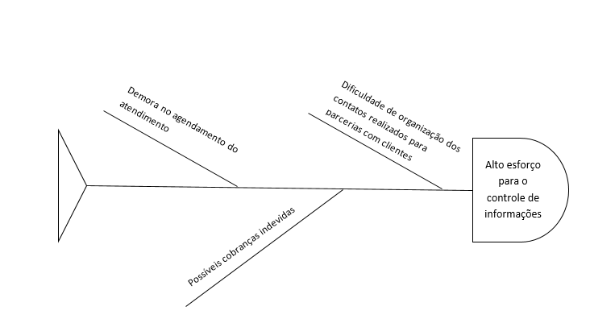
Para que as necessidades e expectativas do sistema a ser desenvolvido sejam atingidas, é primordial identificarmos os stakeholders. Segundo (LEFFINGWELL; WIDRIG, 2006), stakeholder pode ser definido como “qualquer um que possa ser afetados pela implementação de um novo sistema ou aplicação”.
Geralmente stakeholders possuem domínio e conhecimento dos processos de negócio da empresa e colaboram com a identificação de requisitos e as necessidades a serem sanadas pelo sistema.
Para identificar os stakeholders frequentemente é realizada uma entrevista com os usuários potenciais, que são integrantes da empresa e tomam as decisões do sistema. A Tabela 2 contém o resultado de nossa entrevista e a lista com todos os stakeholders e a descrição de seu envolvimento no sistema. Esta identificação é de suma importância, pois estes stakeholders que irão determinar ao final do projeto se o time de desenvolvimento obteve sucesso ou se fracassou no sistema entregue.

Tabela 2 – Partes Interessadas
Nome | Descrição | Responsabilidades | Usuário do Sistema
Psicóloga | Proprietária da empresa | Responsável por realizar os atendimentos, registrá-los no sistema, gerar relatórios e gerir acessos. | Sim
Secretária | Funcionária | Responsável por realizar cadastro de paciente/empresa/parceria, agendar atendimentos e realizar cobranças. | Sim
Cliente | Pessoas ou empresas que solicitam os serviços da clínica | Pessoas ou empresas que solicitam os serviços da clínica | Não
Engenheiro de Software | Equipe contratada para projetar o sistema | Equipe responsável por projetar o sistema. | Não

O próximo passo importante é determinar a fronteira da solução sistêmica. A fronteira do sistema define o limite entre a solução proposta e o mundo real que cerca a solução. As informações existentes nos formulários de entrada e saída são repassadas para fora do sistema. Todas as interações do usuário com a solução ocorrem via interfaces entre o sistema e o mundo externo.
Em outras palavras, se nós tivermos que construir ou modificar algo, esse algo será parte de nossa solução e estará dentro da fronteira; caso contrário, será externo ao nosso sistema.
A definição da fronteira para o sistema Psystem está representada na Figura 2, ela contém os principais usuários e sistemas que irão interagir direta e indiretamente com a solução proposta.

Figura 2 – Delimitação da Fronteira Sistêmica

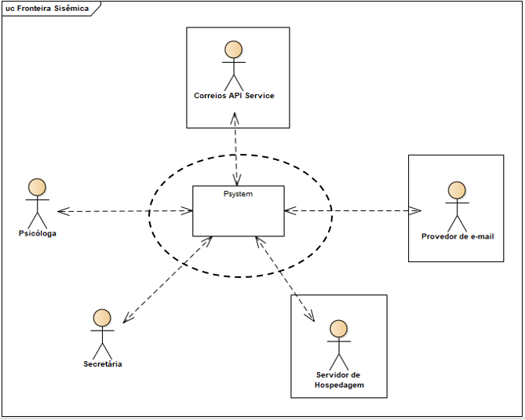

Restrição é definida como “um limite sobre o grau de liberdade que temos em fornecer uma solução” (LEFFINGWELL; WIDRIG, 2006), ou, podemos entender que é uma regra determinada pelo cliente para que o projeto seja executado com sucesso.
A Tabela 4 contém as restrições identificadas e a justificativa de cada uma delas.

Tabela 4 – Restrições
Fonte | Restrições | Razão
Técnica | O sistema deve funcionar no navegador Google Chrome a partir da versão 59.0 com compatibilidade para IE a partir da versão 11. | São os principais navegadores de internet utilizados pela cliente.
Linguagem | O sistema será desenvolvido na linguagem C#. | Linguagem de domínio da equipe de desenvolvimento.
Custo do sistema | O sistema não pode ter um custo de desenvolvimento muito alto | A cliente é uma empresa de pequeno porte e pouco tempo de existência, portanto não pode realizar investimento alto para o desenvolvimento da solução.

  - Objetivo
O objetivo da solução proposta é desenvolver a especificação de um sistema que permitirá que a psicóloga ou secretária execute as seguintes atividades:
Secretária: agendamento de atendimento, manutenção de empresas, convênios, pacientes e parceiros, registro de cobrança e pagamentos.
Psicóloga: além de agregar as atividades da secretária, evolução de prontuário, emissão de resultados de avaliações por e-mail, relatórios financeiros e controle de acessos.

  - Metodologia

A elaboração desta monografia foi possível a partir das técnicas e conceitos expostos durante o curso de pós graduação em Engenharia de Software.
A metodologia UP (Unified Process) foi escolhida para ser utilizada neste projeto, por se tratar de um modelo iterativo e incremental utilizado para o desenvolvimento de softwares orientados à objetos.
Desde o início das aulas buscamos um cliente que fosse adequado ao nosso projeto, a partir do Checklist compartilhado na disciplina de Engenharia de Requisitos.
Com o cliente identificado iniciamos o desenvolvimento do projeto executando a técnica dos 5 passos da análise do problema. (LEFFINGWELL & WIDRIG, 2006)
Após a Análise do Problema é possível iniciar o Worskshop de Características, que consiste em realizar um brainstorm com os stakeholders do projeto, onde serão identificadas, refinadas e priorizadas as características do sistema. (LEFFINGWELL & WIDRIG, 2006)
Com a Análise do Problema e o Workshop de Características finalizados é realizada a Modelagem dos Processos de Negócios, e tem como propósito entender qual é a estrutura dinâmica da organização analisada e garantir que todos os stakeholders terão o mesmo entendimento da organização. (LEFFINGWELL & WIDRIG, 2006)
Finalizada a Modelagem dos Processos de Negócios demos início ao Projeto de Sistema, nesta etapa é definida a arquitetura do projeto. Possibilitando identificar os subsistemas e suas interfaces internas e externas, o Psystem será composto de 5 subsistemas: Financeiro, Controle de Acessos, Empresa, Paciente e Agenda.
Na etapa de Análise do Software os casos de uso são identificados e sua realização é feita, permitindo definir os requisitos de software dos subsistemas. Na sequência é desenvolvido o storyboard, dicionários de dados e mensagens do sistema para cada um dos subsistemas identificados. (LEFFINGWELL & WIDRIG, 2006)
Por fim, será realizado o Projeto de Software, onde é desenvolvido Projeto Conceitual, Lógico e Físico de Banco de Dados para cada um dos subsistemas. E também será definida a Interface Homem x Máquina com padrões de interface e design do sistema.
O resultado final de todas as etapas expostas acima é este documento que poderá ser utilizado pela cliente para desenvolver seu sistema de gestão.
- CARACTERÍSTICAS DA SOLUÇÃO

Características de solução podem ser definidas como “um serviço que o sistema fornece para atender uma ou mais necessidades dos stakeholders” (LEFFINGWELL; WIDRIG, 2006), são formas uteis e convenientes de descrever funcionalidades de um novo sistema sem se perder nos detalhes.
Essas características são facilmente descritas em linguagem natural e consiste de uma frase curta, devem ser listadas no mínimo 25 e no máximo 99 características, é indicado totalizar no máximo 50.
Para a realização deste projeto, utilizamos a técnica de workshop de características, que consiste numa entrevista simples e direta com questões livres de contexto.
A técnica sugere que haja a reunião com os principais stakeholders e seja intermediada por um facilitador responsável pela interpretação das ideias. Durante a reunião é feito um brainstorm onde as características são propostas e listadas, agrupadas e priorizadas pelo facilitador em consenso com todos stakeholders. (LEFFINGWELL; WIDRIG, 2006)

  - Lista de Características
Segundo (LEFFINGWELL; WIDRIG, 2006), “a preparação apropriada do workshop é crítica para o seu sucesso”, o início desta preparação pode ser a venda do conceito dentro da empresa, fazendo-os entender os benefícios da abordagem e mostrando para todos os participantes que não se trata de apenas mais uma reunião, esta pode ser a única chance de dizer o que se quer de forma correta.
A reunião foi realizada na sede da empresa, onde foi possível nos reunir com a proprietária e realizar a entrevista e brainstorm de forma tranquila, onde os facilitadores, papel importante utilizado nesta técnica, foram os próprios integrantes do grupo.
Nossa reunião de workshop de características durou aproximadamente duas horas, utilizamos post-its™ colados na parede. Para dar melhor dinamismo à atividade, ao final do processo de geração de ideias é feita a contagem do número total de características. Totalizamos ao final do processo 75 características.
O brainstorm possui duas fases, a geração de ideias, que foi realizada neste passo e em seguida a fase de redução de ideias onde é possível aparar, organizar, expandir, agrupar, e refinar as características. A fase de redução de ideias realiza um passo chamado de expurgo.
Após a finalização da fase de redução de ideias, ficamos com o total de 54 características.
A Tabela 5 – Lista de Características demonstra as características que foram levantadas no workshop de características realizado com o cliente NR Avaliações Psicológicas.

Tabela 9 – Lista de Características
ID | Titulo |  |  | Descrição |  |  | Priorização | Complexidade |  |  | Risco
CAR01 | Controle de acesso |  |  | Usuários e perfis com permissão de acesso específicos, usuário e senha para acessar o sistema. |  |  | Importante | Alto |  |  | Alto
CAR02 | Importador de planilhas |  |  | Possibilidade de importar dados já existentes em planilhas Excel. |  |  | Crítico | Médio |  |  | Médio
CAR03 | Relatório de inadimplentes |  |  | Relatório de clientes PJ/PF inadimplentes. |  |  | Crítico | Médio |  |  | Baixo
CAR04 | Cadastro de empresa |  |  | Cadastro de empresas parceiras, clientes ou fornecedores. |  |  | Crítico | Médio |  |  | Alto
CAR05 | Cadastro de Serviços |  |  | Cadastro de serviços prestados pela empresa, inclusão, alteração e exclusão. |  |  | Crítico | Médio |  |  | Alto
CAR06 | Notificações por e-mail |  |  | Notificação por e-mail quando uma consulta for agendada, alterada ou cancelada. |  |  | Útil | Médio |  |  | Baixo
CAR07 | Notificações por sms |  |  | Notificação por sms para avisar o paciente. |  |  | Útil | Médio |  |  | Baixo
CAR08 | Site responsivo |  |  | Site responsivo que consiga ser bem visualizado em qualquer dispositivo. |  |  | Importante | Médio |  |  | Baixo
CAR09 | Pesquisa por cliente |  |  | Página de pesquisa por cliente para consultar detalhes do cadastro, desativar ou alterar. |  |  | Crítico | Baixo |  |  | Alto
CAR10 | Pesquisa por empresa |  |  | Página de pesquisa por empresa para consultar detalhes do cadastro, desativar ou alterar. |  |  | Crítico | Baixo |  |  | Alto
CAR11 | Visualização da agenda do dia |  |  | Visualização resumida com a agenda do dia. |  |  | Útil | Médio |  |  | Baixo
CAR12 | Mapa com a localização do atendimento |  |  | Mapa com o endereço do paciente, parceiro ou fornecedor que será visitado. |  |  | Útil | Baixo |  |  | Baixo
CAR13 | Cadastro de parceiros |  |  | Cadastro de parceiros para divulgação, suporte, etc. |  |  | Útil | Médio |  |  | Alto
CAR14 | Cadastro de fornecedores |  |  | Cadastro de fornecedores. |  |  | Importante | Médio |  |  | Alto
CAR15 | Arquitetura orientada à objetos |  |  | Arquitetura orientada a objetos para melhor reutilização de código, padrões de software, etc. |  |  | Crítico | Médio |  |  | Alto
CAR16 | Controle de funcionalidades por usuário |  |  | Permite que usuário visualize apenas as funcionalidades que possuem acessos realizados no cadastro. |  |  | Importante | Alto |  |  | Médio
CAR17 | Backup de base de dados |  |  | Redundância de banco de dados em caso de indisponibilidade do principal. |  |  | Útil | Baixo |  |  | Baixo
CAR18 | Interface do usuário amigável |  |  | Navegação fácil, intuitiva e amigável para os usuários. Que facilite o uso do sistema através de teclado ou mouse com abertura de janelas que podem ser alternadas. |  |  | Crítico | Baixo |  |  | Baixo
CAR19 | Relatório de operações realizadas por usuário |  |  | Permite visualizar quais foram as ações de determinado usuário no sistema. |  |  | Importante | Médio |  |  | Baixo
CAR20 | Controle de alteração de agendamento |  |  | Registrar as alterações que forem realizadas na agenda por usuário. |  |  | Importante | Médio |  |  | Baixo
CAR21 | Log da aplicação |  |  | Registro de todas as operações realizadas no sistema, com datas, horários, operações realizadas e usuários. |  |  | Importante | Médio |  |  | Baixo
CAR22 | Controle de prontuário do paciente |  |  | Armazenar histórico do paciente e controlar por data/hora de registro. |  |  | Importante | Médio |  |  | Alto
CAR23 | Enviar e-mail de agendamento para o paciente |  |  | A partir de um agendamento realizado o sistema deve enviar e-mail para o paciente com dados do agendamento. |  |  | Útil | Baixo |  |  | Baixo
CAR24 | Enviar notificação de agendamento para a psicóloga |  |  | Para agendamentos realizados por outros usuários enviar notificação para a psicóloga. |  |  | Útil | Baixo |  |  | Baixo
CAR25 | Enviar alerta de consulta para o paciente |  |  | Enviar para o paciente um lembrete da consulta. |  |  | Útil | Baixo |  |  | Baixo
CAR26 | Hospedagem na nuvem |  |  | Servidor de hospedagem da aplicação. |  |  | Útil | Baixo |  |  | Baixo
CAR27 | Aplicação web |  |  | Solução da aplicação web. |  |  | Crítico | Baixo |  |  | Alto
CAR28 | Disponibilizar na agenda somente horários disponíveis |  |  | Exibir na agenda somente os horários disponíveis para agendamento, permitir encaixes. |  |  | Importante | Baixo |  |  | Médio
CAR29 | Cadastro de convênio médico |  |  | Permitir cadastrar os convênios que prestará serviço. |  |  | Importante | Médio |  |  | Alto
CAR30 | Atalhos de teclado |  |  | Disponibilizar na aplicação teclas de atalho, minimizando uso do mouse. |  |  | Crítico | Baixo |  |  | Baixo
CAR31 | Sobreposição de telas |  |  | Ter a possibilidade de abrir mais de uma tela ao mesmo tempo. |  |  | Crítico | Médio |  |  | Baixo
CAR32 | Relatório faturamento |  |  | Relatório do faturamento bruto e liquido custos, por empresa, convênio, ou total, delimitando a consulta por períodos. Todos podem/devem ser extraídos para o Excel. |  |  | Crítico | Médio |  |  | Baixo
CAR33 | Relatório de gastos |  |  | Relatório dos gastos com despesas da empresa. |  |  | Crítico | Médio |  |  | Baixo
CAR34 | Notificação de alteração na agenda |  |  | Receber uma notificação se houver uma alteração na agenda, inclusão, alteração ou exclusão de um atendimento. |  |  | Importante | Baixo |  |  | Baixo
CAR35 | Cadastro de possíveis parceiros |  |  | Cadastrar as empresas que já entrou em contato para uma possível parceria. |  |  | Importante | Médio |  |  | Alto
CAR36 | Agenda |  |  | Exibir as consultas e compromissos do dia/semana/mês. |  |  | Útil | Médio |  |  | Alto
CAR37 | Cadastro de usuários |  |  | Cadastrar os usuários que irão usar o sistema com login e senha, permitindo e restringindo acesso a determinadas funcionalidades. |  |  | Crítico | Médio |  |  | Baixo
CAR38 | Cadastro de modelos de propostas |  |  | Cadastrar um modelo pré configurado com uma proposta para ser enviado para um possível parceria/empresa. |  |  | Importante | Médio |  |  | Alto
CAR39 | Cadastro de empresas parceiras |  |  | Cadastrar as empresas parceiras que utilizam os serviços prestados. |  |  | Crítico | Médio |  |  | Alto
CAR40 | Pesquisar por paciente |  |  | Possibilidade de realizar uma pesquisa informando o CPF/RG/nome de um paciente. |  |  | Crítico | Baixo |  |  | Alto
CAR41 | Pesquisa por empresa |  |  | Possibilidade de realizar pesquisas informando nome da empresa. |  |  | Crítico | Baixo |  |  | Alto
CAR42 | Relatório paciente |  |  | Relatório da consulta de um paciente. |  |  | Útil | Médio |  |  | Baixo
CAR43 | Calendário |  |  | A funcionalidade de agendamento deve possuir um calendário para fácil manuseio. |  |  | Crítico | Médio |  |  | Baixo
CAR44 | Troca de Senha |  |  | Permitir o usuário trocar a senha padrão após o primeiro acesso. |  |  | Importante | Alto |  |  | Baixo
CAR45 | Recuperação de Senha |  |  | A opção de recuperar senha caso o usuário não lembre a senha. |  |  | Importante | Alto |  |  | Baixo
CAR46 | Configurações/Ajustes |  |  | Um menu para configurar/ajustar as funcionalidades da página: acesso, etc. |  |  | Importante | Médio |  |  | Baixo
CAR47 | Integração com o servidor de e-mails |  |  | Para notificar caso algum evento ocorra: troca de senha, agendamento, cadastro. |  |  | Útil | Médio |  |  | Baixo
CAR48 | Desmarcar agendamento |  |  | A opção de desmarcar caso o cliente não possa comparecer. |  |  | Crítico | Médio |  |  | Alto
CAR49 | Suporte |  |  | Deixar um link para entrar em contato com o suporte da solução. |  |  | Importante | Baixo |  |  | Baixo
CAR50 | Consultar faturamento |  |  | Consultar o faturamento determinado por período, empresas ou particulares. |  |  | Crítico | Médio |  |  | Alto
CAR51 | Incluir Prontuário |  |  | Destinado a incluir observações da consulta e acompanhamento. |  |  | Importante | Médio |  |  | Alto
CAR52 | Exportar Prontuário |  |  | Exportar prontuário para um documento de texto. |  |  | Importante | Médio |  |  | Baixo
CAR53 | Cadastrar paciente |  |  | Cadastrar os clientes que utilizam os serviços e novos clientes através do particular. |  |  | Crítico | Médio |  |  | Alto
CAR54 | Consistência dos dados |  |  | Ao cadastrar pacientes, empresas, usuários, etc., verificar a base de dados para não gerar duplicidade de informações. |  |  | Crítico | Médio |  |  | Médio

- MODELAGEM DE NEGÓCIOS
A Modelagem de Negócios é uma técnica de análise do problema apropriado especialmente para ambientes de IS/IT, utilizada para ajudar a definir sistemas e suas aplicações. É um modelo de objetos de negócio que descreve funções pretendidas do negócio, entidades que fornecem a funcionalidade para realizar os casos de uso e como essas entidades se interagem.
O propósito da modelagem de negócios possui duas partes:

1ª Entender a estrutura dinâmica da organização
;
2ª Assegurar que clientes, usuários finais e desenvolvedores tenham um entendimento comum da organização.

Essa abordagem dá à equipe de desenvolvimento uma forma lógica de definir onde a utilização do software pode melhorar a produtividade do negócio e ajudar na determinação de requisitos para essa utilização.

  - Lista de Processos de Negócio
  - Tabela 11 – Lista de Processos de Negócio
ID | Processo de Negócio | Descrição
PN01 | Agendar Palestra | A recepcionista recebe uma solicitação de agendamento, verifica horário e dia disponível para a palestra, realiza atualizações cadastrais se necessário, faz o agendamento e retorna à solicitação da palestra.
PN02 | Cancelar Palestra
PN03 | Realizar Palestra
PN04 | Gerar Cobrança
PN05 | Realizar Contato
PN06 | Proposta de Parceria
PN07 | Negociar Parceria
PN08 | Agendar Consulta
PN09 | Confirmar Consulta
PN10 | Reagendar Consulta
PN11 | Cancelar Agendamento
PN12 | Recepcionar Pacientes
PN13 | Gerar Cobrança
PN14 | Receber Pagamento
PN15 | Avaliar Paciente
PN16 | Realizar Consulta
PN17 | Consolidar Cobrança
PN18 | Não Receber Pagamento
PN19 | Receber Pagamento
PN20 | Gerar Cobrança
PN21 | Não Efetuar Pagamento
PN22 | Receber Pagamento
PN23 | Gerar Cobrança
PN24 | Não Efetuar Pagamento
PN25 | Efetuar Pagamento

  - DFD Essencial de Negócio
Modelos dirigidos a dados mostram a sequência de ações envolvidas no processamento de dados de entrada e a geração de uma saída associada. Eles são particularmente úteis durante a análise de requisitos, pois podem ser utilizados para mostrar, do início ao fim, o processamento de um sistema.
Modelos dirigidos a dados estavam entre os primeiros modelos gráficos de software. Na década de 1970, os métodos estruturados, como Análise Estruturada de DeMarco (DeMARCO, 1978), apresentaram os diagramas de fluxo de dados (DFD’s, do inglês data-flow diagrams) como forma de ilustrar as etapas de processamento em um sistema.
Modelos de fluxo de dados são úteis porque ao analisar e documentar como os dados associados a um determinado processo se movem pelo sistema, ajuda os analistas e projetistas a entenderem o que está acontecendo. Diagramas de fluxo de dados são simples e intuitivos, e normalmente é possível explicá-los aos potenciais usuários do sistema, que, então, podem participar na validação do modelo.

Figura 5 – DFD Essencial de Negócio – Parceria
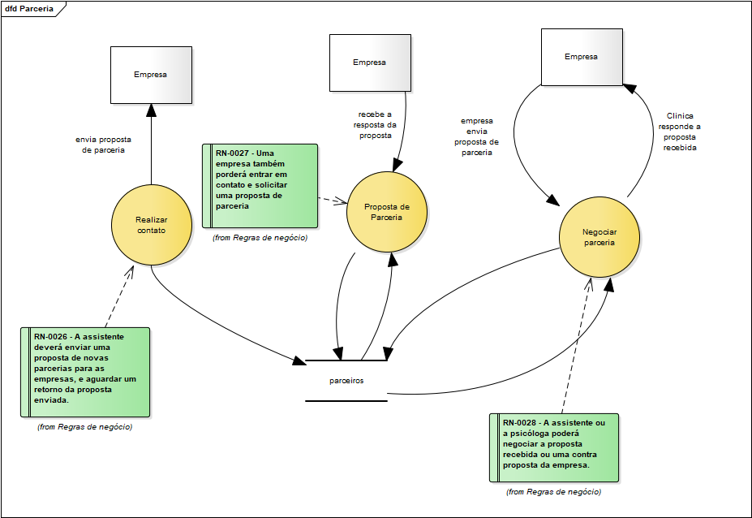

Figura 15 – DFD Essencial de Negócio – Realizar Agenda de Consultas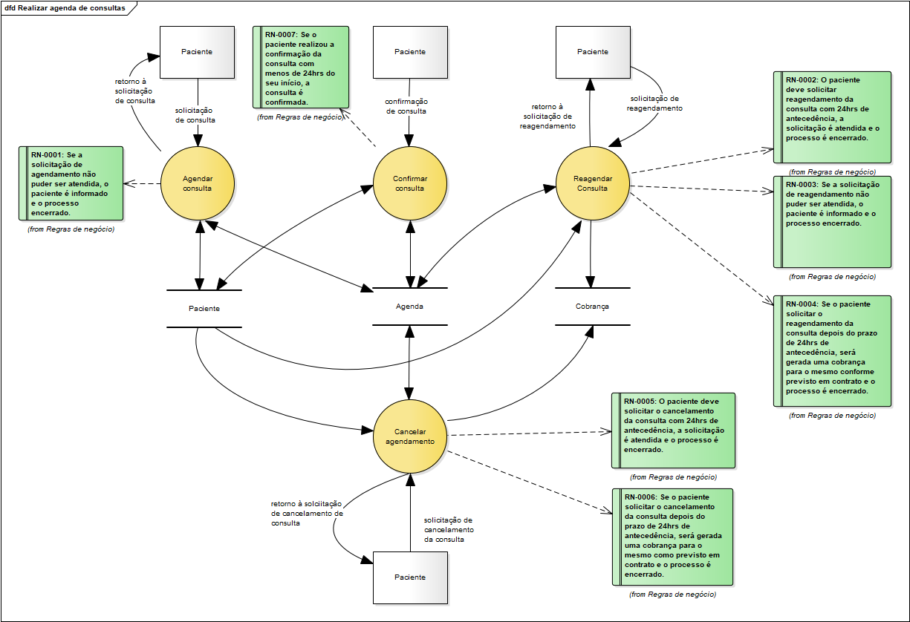

Figura 16 – DFD Essencial de Negócio – Realizar Atendimento do Paciente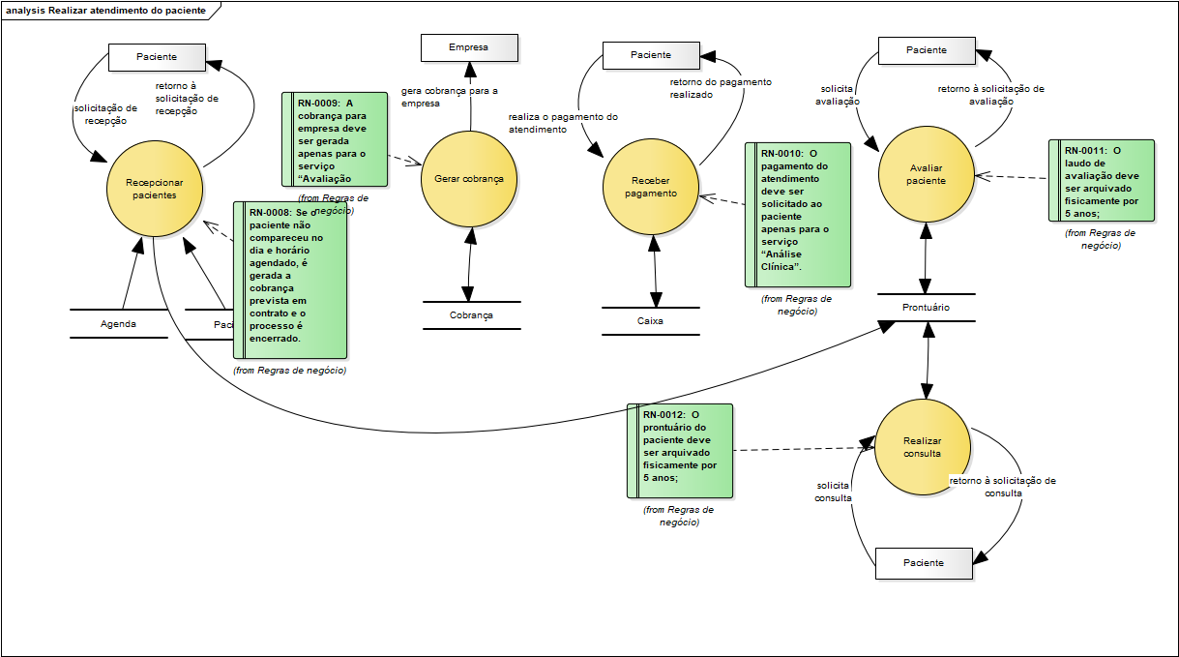

Figura 17 – DFD Essencial de Negócio – Realizar Palestra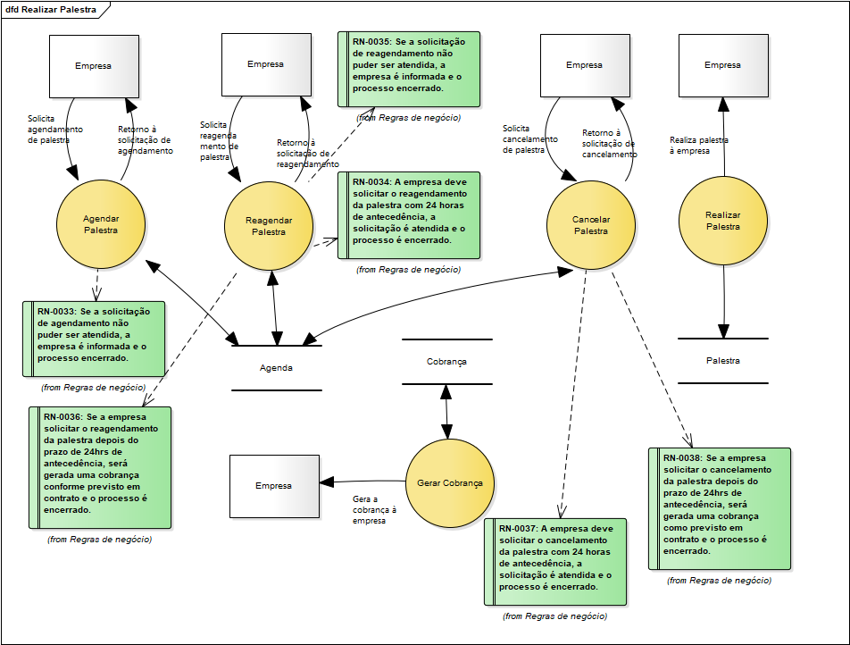Figura 18 – DFD Essencial de Negócio – Receber Pagamento Empresa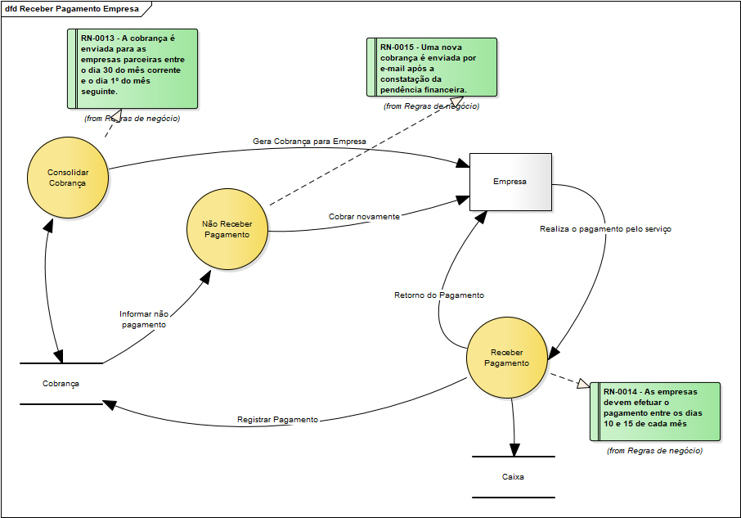

Figura 19 – DFD Essencial de Negócio – Receber Pagamento Palestra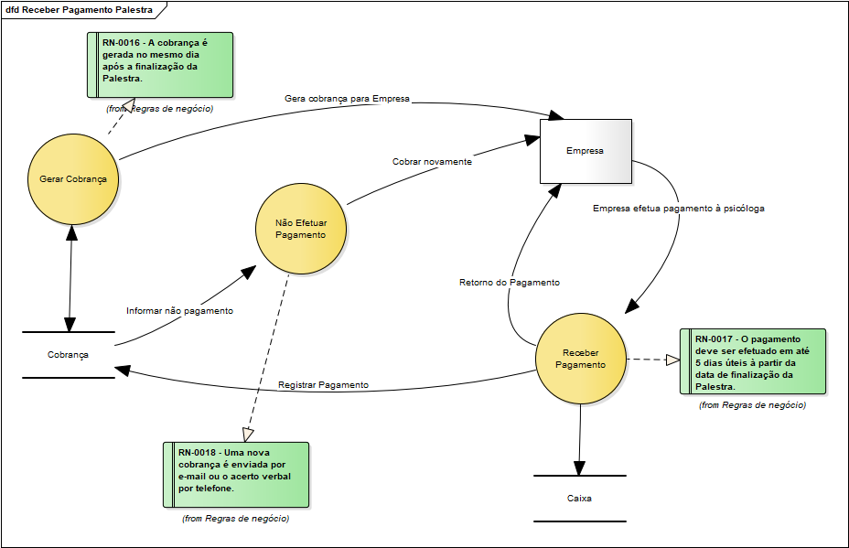

Figura 20 – DFD Essencial de Negócio – Receber Pagamento Particular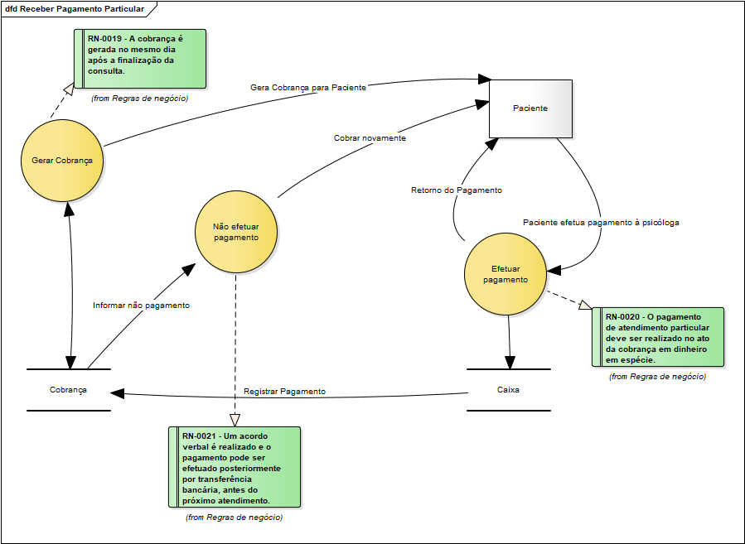

  - Modelo Conceitual
Se entre os requisitos de software tivermos a necessidade de criar, estender ou realizar integração com um banco de dados, ou se as estruturas de dados complexas tiverem de ser construídas e manipuladas, a equipe de desenvolvimento poderá optar por criar um modelo de dados como parte da modelagem de requisitos.
Um analista ou engenheiro de software define todos os objetos de dados processados no sistema, os relacionamentos entre os objetos e outras informações pertinentes aos relacionamentos.

Figura 6 – Modelo Conceitual
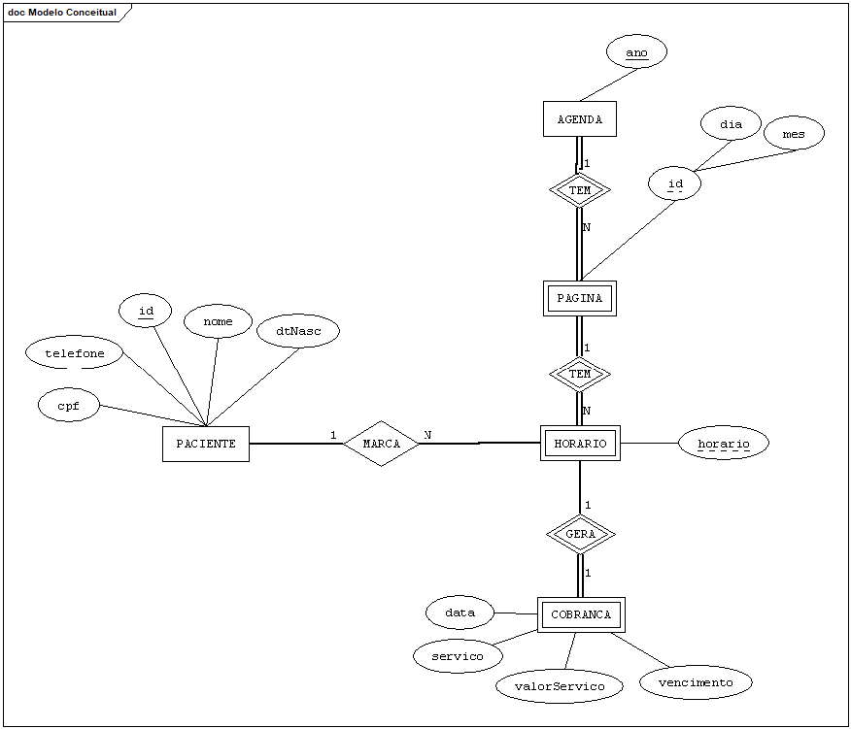

- REQUISITOS DO SISTEMA
< Escreva um texto introdutório para está seção. O texto deve ser similar ao texto introdutório da seção 1. >
< Todas as subseções desta seção devem possuir um texto introdutório. No texto introdutório pode constar: a metodologia utilizada para obtenção dos artefatos e a utilidade da subseção. >
< Em caso de dúvidas sobre definição do que é requisito de software e sistema, verifiquem o capítulo 6 do livro Engenharia de Software do autor Ian Sommerville. >
  - Detalhes dos Requisitos do Sistema
Tabela 14 – Requisitos do Sistema
ID | Descrição
SSS01
  - Requisitos do Sistema x Características
Tabela 15 – Requisitos do Sistema
Característica | Requisito
CAR01 | SSS01
  - Requisitos do Sistema x Processos de Negócio
Tabela 16 – Requisitos do Sistema X Processos de Negócio
Processos de Negócio | Requisito
PN1 | SSS01

  - Requisitos de Software
Tabela 17 – Requisitos de Software
ID | Descrição
SRS01

- ARQUITETURA DO SISTEMA
< Escreva um texto introdutório para está seção. O texto deve ser similar ao texto introdutório da seção 1.>
< Confirmar com seu orientador se o seu sistema possui módulos ou subsistemas. Caso sejam módulos trocar o a palavra subsistemas por módulos nesta seção. >
< Todas as subseções desta seção devem possuir um texto introdutório. No texto introdutório pode constar: a metodologia utilizada para obtenção dos artefatos, a utilidade da subseção. >
  - Subsistemas / COTS
< Para o entendimento do que deve compor um diagrama de componentes verifiquem o capítulo 9 do livro “Software Architecture in Practice” de Len Bass, Paul Clements e Rick Kazman. >
< Para o diagrama de componentes utilizem o uml descrito no documento abaixo http://www.sei.cmu.edu/reports/04tr008.pdf. >
< Utilizem para diferenciar subsistema e módulo a definição de que um módulo não pode ser decomposto, já um subsistema pode ser decomposto em vários módulos. >
Figura 7 – Diagrama de Componentes
< O grupo deve obrigatoriamente descrever os módulos e subsistemas do sistema que está sendo especificado e desenvolvido. Recomenda-se a descrição textual de cada um dos componentes e a utilização das Tabela 18 – Subsistemas e Tabela 19 – Módulos. >
< Caso o sistema possua subsistemas recomenda-se a utilização da tabela abaixo. Como identificadores dos subsistemas utilizem um acrônimo definido pelo grupo. >

Tabela 18 – Subsistemas
ID | Subsistema | Descrição
S1 | <Nome> | Descrição do subsistema.

<Caso o sistema possua módulos recomenda-se a utilização da tabela abaixo. Como identificadores dos módulos utilizem um acrônimo definido pelo grupo. >
Tabela 19 – Módulos
ID | Módulo | Subsistema | Descrição
M1 | <Nome> | S1 | Descrição do módulo.

  - Flowdown de Requisitos dos Sistemas
Tabela 20 – Flowdown de Requisitos dos Sistemas
Subsistema | Tipo | Requisito
<Nome> | <Sistema>  /<Software> | SSS01, SSS02
  - Definição das Interfaces Externas
< Como referencia para este artefato utilizar a descrito no capitulo 3 do livro “Systems Engeneering Principles and Practice” dos autores Alexander Kossiakoff, William N. Sweet, Samuel J. Seymour, e Steven M. Biemer. >
Figura 8 – Diagrama de Contexto

<Descrever as interfaces entre os subsistemas e sistemas externos, caso não existam remover este item.>
Tabela 21 – Interfaces Externas
Sistema  Provedor | Sistema  Consumidor | Interface | Descrição
<Nome> | <Nome>

< O grupo pode optar por descrever as interações entre os sistemas externos e o sistema por meio de diagramas de sequência.>
  - Definição das Interfaces Internas
<Descrever as interfaces entre os subsistemas, caso não existam subsistemas remover este item. Vale ressaltar que a comunicação entre subsistemas ocorre por meio de uma interface de comunicação. >
Tabela 22 – Interfaces Internas
Provedor | Consumidor | Interface | Descrição
<Acrônimo do subsistema ou do módulo> | <Acrônimo do subsistema ou do módulo> | <Nome da Interface> | <Na descrição da interface informar às entidades que são compartilhadas e quais tecnologias são utilizadas. >

  - Visão de Implantação
Figura 9 – Diagrama de Deployment

- MODELAGEM DE CASOS DE USO DO SUBSISTEMA/MÓDULO <NOME DO SUBSISTEMA>
< Escreva um texto introdutório para esta seção. O texto deve ser similar ao texto introdutório da seção 1.>
< Caso haja mais de um subsistema/módulo repetir esta seção para cada um deles. Confirmar com seu orientador se o seu sistema possui módulos ou subsistemas. Caso sejam módulos trocar o a palavra subsistemas por módulos nesta seção. >
< Descreva um texto introdutório que conste a metodologia utilizada para obtenção dos artefatos. >
  - Diagrama de Casos de Uso do Subsistema/Módulo <Nome do Subsistema/Módulo >
<No início desta seção coloco o diagrama macro contendo todos os casos de uso do subsistema.. >
Figura 10 – Diagrama de casos de uso do Subsistema/Módulo X
  - Realização dos casos de uso do Subsistema <Nome do Subsistema/Módulo >
<A seguir é descrito um exemplo de realização de caso de uso, fica a critério do grupo utilizar este template. >
Caso o grupo opte por utilizar outro template o grupo deve valida-lo com o orientador. Vale ressaltar que todos os itens descritos neste template deverão constar neste documento>
    - UC01: LOGIN
Este caso de uso tem como objetivo descrever o processo de login dos usuários no sistema.
Figura 11 – Diagrama de Caso de Uso UC01

Pré-Condições
O usuário não está autenticado no sistema.

Pós-Condições
O usuário está autenticado no sistema.

Restrições
Nenhuma.

Fluxo Básico
- O usuário acessa a tela de login do sistema. [UC01. PT001]
- O usuário insere o nome de usuário.
- O usuário insere a senha.
- O usuário clica no botão “Login”.
- O sistema verifica se o usuário é válido e se a senha informada no sistema é válida.[SRS01]
  - A senha e o usuário são válidos no sistema.
    - O usuário é redirecionado para a tela inicial do sistema.
  - A senha e o usuário não são válidos no sistema.
    - O sistema mostra a mensagem [UC01.MSG01] ao usuário.
- Fim do caso de uso.

Fluxo Alternativo: Esqueci Minha Senha [UC01.1]
- O usuário acessa a tela de login do sistema.
- O usuário clica no botão “Esqueci minha senha”.
- O usuário é redirecionado para a tela [UC01.PT002].
- O usuário digita o e-mail cadastrado no sistema.
- O usuário clica no botão “Enviar e-mail com a senha”.
- O sistema verifica se o e-mail informado é válido.
  - O e-mail informado é válido no sistema. [UC01.RN01]
    - O sistema envia um e-mail para o usuário com uma nova senha gerada randomicamente, verificar [SRS02]. O conteúdo do e-mail é descrito na mensagem [UC01.MSG02].
  - O e-mail informado não é válido no sistema.
    - O sistema mostra a mensagem [UC01.MSG03] para o usuário.
- Fim do fluxo alternativo.

Regras e Validações de Negócio
[SRS01] – O sistema deve XYZ.

Mensagens
[UC01.MSG01] Usuário e/ou Senha Inválidos!

Protótipos de Telas
<Não se recomenda a utilização do EA para a confecção dos protótipos de tela.>
As figuras abaixo representam os protótipos de telas utilizadas neste caso de uso.
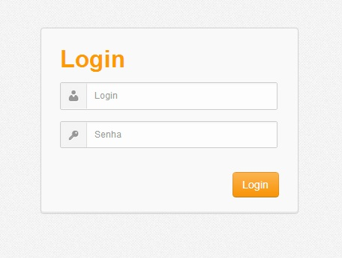
Figura 12 - Tela de Login do Sistema [UC01. PT001]

Descritivo dos Dados
Abaixo são descrito os dados de entrada, os campos dos formulários, os tipos de dados, e as validações de cada um dos formulários do sistema.
Tabela 23 – Descritivo dos Dados do Formulário de Login [CDU01.DD01]
Campo | Descrição | Tipo do Dado | Validações
Login | Login do usuário no sistema | String | Não
Senha | Senha do usuário | String | Não

  - Requisitos de Software x Requisitos de Sistema
<Esta sessão é opcional>
Tabela 24 – Requisitos de Software x Requisitos de Sistema
Requisito de Software | Requisito de Sistema
SRS01 | SSS01

- PROJETO DO SISTEMA
< Escreva um texto introdutório para está seção. O texto deve ser similar ao texto introdutório da seção 1.>
< Caso existam subsistemas valide com o orientador como a arquitetura deverá ser descrita. Isto será avaliado caso a caso. >
< Todas as subseções desta seção devem possuir um texto introdutório. No texto introdutório pode constar: a metodologia utilizada para obtenção dos artefatos, a utilidade da subseção. >
  - Interface Homem-Máquina
< Adicionar os layouts do subsistema, caso haja mais de um layout padrão coloca-lo nesta seção.>
< Os elementos gráficos importantes deverão ser explicados.>
  - Projeto de Software
< Descreva a metodologia de desenvolvimento implementação a ser utilizada no projeto. Como exemplo: Caso tenha sido utilizado XP com TDD, a metodologia deve ser descrita. >
< Faça uma descrição textual das tecnologias/frameworks utilizadas em cada um dos subsistemas/módulos. Caso existam tecnologias/frameworks que são utilizadas em módulos ou subsistemas específicos, favor especificar. >
< Faça uma descrição textual dos padrões de projeto utilizados em cada um dos subsistemas/módulos. Caso existam padrões de projeto que são utilizadas em módulos ou subsistemas específicos, favor especificar. >

Tabela 25 – Frameworks e Tecnologias utilizadas no Sistema <X>
Camada | Tecnologia / Framework | Padrões de Projeto
Visualização
Controlador
Model
SGBD
Servidor de Aplicação

<Evidenciar os diferentes pacotes de classes que serão utilizados no projeto, evidenciar em quais pacotes irão cada uma das classes do sistema>
Figura 13 – Diagrama de Pacotes <X>

< Para cada estrutura de camadas do sistema, evidencie a sequência básica de interações entre todas as camadas e frameworks por meio de um diagrama de sequência e uma descrição textual. >
Figura 14 – Diagrama de Sequência do Sistema <X>

< Vocês devem especificar cada um dos design patterns utilizados e o motivo de terem escolhido. >
< Especificar caso haja alguma camada de autenticação ou qualquer outro tipo de camada que permeie todo o sistema. Utilizar uma descrição textual e um diagrama de sequencia para evidenciar o fluxo utilizado na autenticação do sistema. >
Figura 15 – Diagrama de Sequência de Autenticação <X>

  - Diagrama de Classes de Domínio
< Caso o desenvolvimento não utilize o modelo orientado a objetos esta seção pode ser excluída, todavia vocês devem consultar o orientar antes de tomar esta decisão. >
< No diagrama de classes de domínio incluir todas as classes assim como todos os atributos. Não é necessário mostrar os métodos e construtores das classes. >
Figura 16 – Diagrama de classes de domínio do subsistema
  - Projeto Físico do Banco de dados
<Diagrama que representa o modelo físico. >
Figura 17 – Diagrama Físico do Banco de Dados
- CONSIDERAÇÕES FINAIS
<Descreva as lições aprendidas pelo grupo. No mínimo um parágrafo. >
<Descreva as lições aprendidas pelo cliente, caso existam. No mínimo um parágrafo. >
<Descreva se o objetivo do sistema foi alcançado. No mínimo um parágrafo. >
<Esta seção deve ter no mínimo 200 palavras.>
- TRABALHOS FUTUROS
<Descreva as atividades futuras. No mínimo 100 palavras. >

- REFERÊNCIAS
< Adicionar as referências mencionadas no corpo do documento, utilizar o padrão ABNT. Como guia de referência utilizar as normas descritas nos documentos “BoletimEF.org_ABNT-Diretrizes-para-apresentacao-de-dissertacoes-e-teses.pdf” e “Manual Academico 2010.pdf” disponibilizados para download no site da disciplina.>
< Priorizar a utilização das referências do material de aula apresentado por seus professores, ou seja, utilizar como material de referência os livros referenciados em sala de aula. >
LEFFINGWELL, Dean; WIDRIG, Don. Managing software requirements: a use case approach. Addison-Wesley Professional, 2003.
Leffingwell, Dean & Widrig, Don. Managing Software Requirements: A Unified Approach – Addison-Wesley object technology series, Addison Wesley, 2000. ISBN: 0-201-61593-2
- Storyboard do Subsistema <Nome do Subsistema>
<Caso tenham sido colocados no corpo da monografia, na realização dos casos de uso, este item pode ser excluído.>
- Dicionário de Dados
<Caso tenham sido colocados no corpo da monografia, na realização dos casos de uso, este item pode ser excluído. >

- Glossário
Tabela 26 – Glossário de Termos
Termo | Descrição
- Modelagem de Eventos
  - Lista de Eventos
<Descrevam a definição de eventos previsíveis, não previsíveis, relativo, absoluto e não evento que foi utilizada neste trabalho. >
Tabela 27 – Lista de Eventos: Os eventos são classificados em previsíveis (Prev) e não previsíveis (N-Prev). São também classificados em sua ocorrência temporal em relativo (Rel), absoluto (Abs) e Não Evento (N-Ev).
ID | Evento | Esperado |  | Temporal
ID | Evento | Prev | N-Prev | Rel | Abs | N-Ev
EV01 |  | X |  |  |  | X
EV02 |  |  | X | X
  - Descrição dos Eventos
< Salvo em algumas exceções, todos os eventos possuem um estimulo, uma ação e uma resposta. Isso será validado com o grupo. >
<Esta sessão é opcional.>
Tabela 28 – Descrição dos Eventos
ID | Descrição | Estimulo | Ação | Resposta
EV01
EV02

- Plano de Teste
- Propósito do documento
<Descrição sucinta sobre o sistema como um todo e explicação em linhas gerais sobre o plano de testes, bem como quais serão os testes a serem executados e seus métodos>
- Abordagem de Testes
<Descrever quais testes serão executados: testes funcionais, de perfomance, carga, stress, volume, interconectividade, interface, recuperação, conformidade, segurança, regressão, tratamento de erros e testes de controle>

  - Teste Funcional
<Descrição e objetivo do Teste Funcional>
Tabela 29 – Descrição do Teste Funcional
Tipo de Teste
Objetivo do Teste:
Técnica:
Critério de Início:
Critério de Finalização:
  - Teste Não-Funcional
<Descrição e objetivo do Teste Não-Funcional>
Tabela 30 – Descrição do Teste Não Funcional
Tipo de Teste
Objetivo do Teste:
Técnica:
Critério de Início:
Critério de Finalização:
  - Ferramentas
As seguintes ferramentas serão empregadas neste projeto.
Tabela 31 – Ferramentas de Teste
Tarefa | Ferramenta | Fabricante | Versão
Gerenciamento das Atividades de Teste

Gerenciamento dos Casos de Teste
Gerenciamento de Defeitp

Ferramenta de Automação

Gerenciamento de Testes Estáticos

- Recursos
  - Recursos do Sistema / Ambiente de Teste

<Descrição dos Recursos do Sistema / Ambiente de Teste>
- Programação dos Testes
  - Geral
Na tabela abaixo deve ser colocado o cronograma relativo aos produtos de teste entregues ao longo da vida do projeto.
Tabela 32 – Programação dos Testes
Release | Caso de Teste | Data

Nas subseções seguintes consta o planejamento detalhado dos testes para cada iteração.
  - Objetivos e Prioridades
<Descrever nessa seção informações a respeito dos objetivos específicos dos testes programados para cada iteração do projeto, bem como quais requisitos funcionais / não-funcionais serão prioritariamente verificados.>

  - Rastreabilidade dos Casos de Testes X Requisitos
Tabela 33 – Abordagem dos Testes
Requisitos | ID do Caso de Teste
SSS01, SSS02, SSS03 | CT-01- Nome do Caso de Teste  CT-02- Nome do Caso de Teste
- Milestones do projeto em teste
Tabela 34 – Abordagem dos Testes
Milestone | Esforço | Data de Início | Data de Termino
Plano de Teste | Alto/Médio/Baixo | dd/mm/aaaa | dd/mm/aaaa
Elaborar casos de Teste | Alto/Médio/Baixo | dd/mm/aaaa | dd/mm/aaaa
Executar Teste | Alto/Médio/Baixo | dd/mm/aaaa | dd/mm/aaaa
Avaliar Resultados de Teste | Alto/Médio/Baixo | dd/mm/aaaa | dd/mm/aaaa

- EAP
Figura 18 – EAP

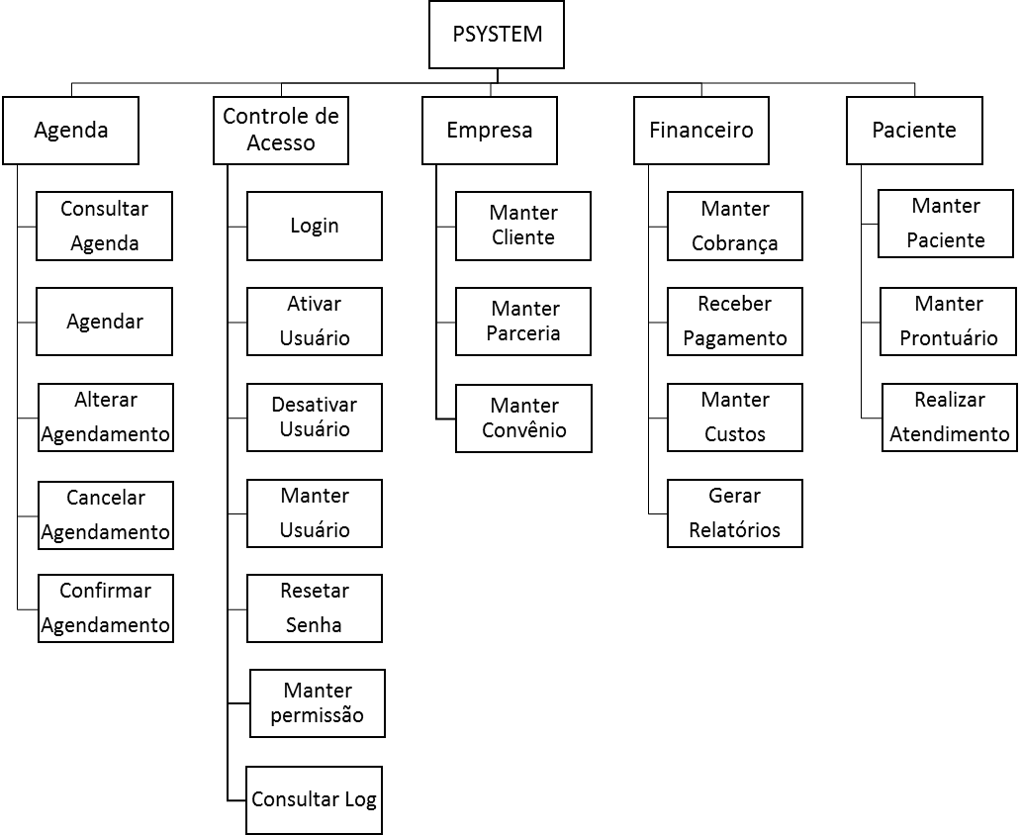

- Cronograma de trabalho
< Ao final do projeto adicionem o cronograma de trabalho que foi efetivamente realizado, este item não é obrigatório. >
Tabela 35 – Cronograma de Trabalho
Reunião | Documentação | Apresentação
1 | - | -
2 | Capítulos 1,2,3 e Apêndice E | -
3 | Capítulos 4,5,6 | -
4 | Capítulo 7 (Metade dos casos de uso) | Primeira Versão
5 | Capítulos 7 (Todos os casos de uso) e 8 | Segunda Versão
6 | Capítulos 9, 10, 11 e todos os apêndices. | Terceira Versão
7 | Final | Quarta Versão
>
- Estimativas de Custo de Desenvolvimento
<Em construção. >

